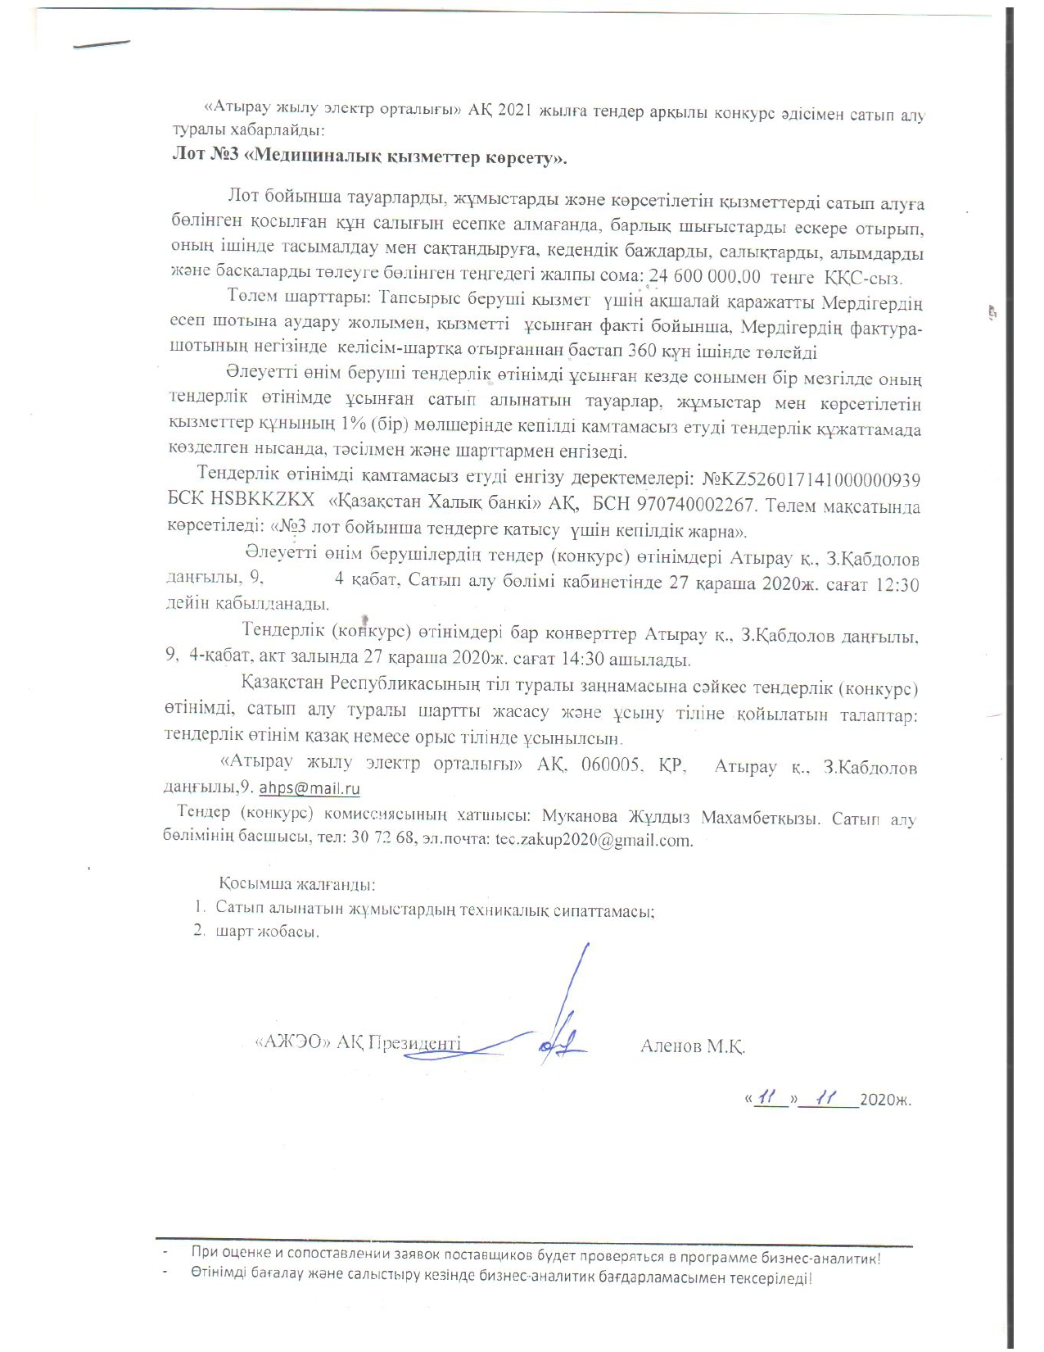

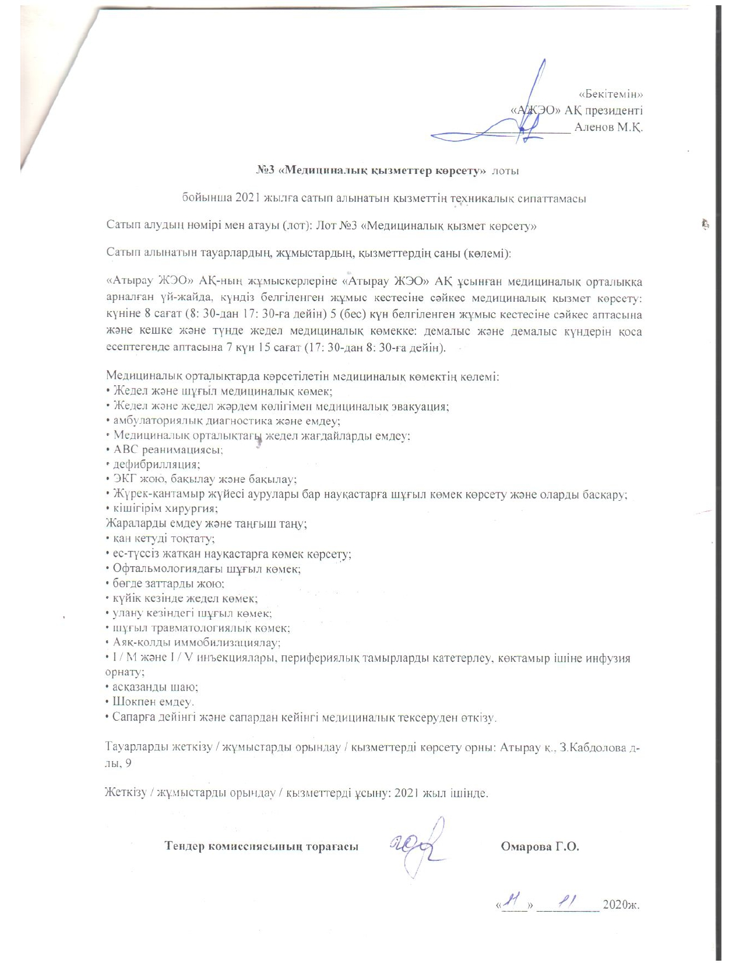

АО «Атырауская теплоэлектроцентраль» объявляет о проведении закупки способом конкурса путем тендера на 2021 год:

Лот № 3 «Оказание медицинских услуг (содержание врачебного здравпункта»

Общая сумма в тенге, без учета НДС, выделенная на закупки услуги по лоту, с учетом всех расходов, в том числе на транспортировку и страхование, уплату таможенных пошлин, налогов, сборов и другое: 24 600 000,00 тенге без НДС.

Условия платежа: Оплата за оказанные услуги будет осуществляться в течение 360 дней с момента со дня заключения настоящего договора, подтверждаемого надлежащим образом оформленными документами.

Потенциальный поставщик при представлении тендерной заявки одновременно вносит гарантийное обеспечение в размере 1 % (одного процента) от стоимости закупаемых товаров, работ, услуг, предложенной в его тендерной заявке.

Реквизиты для внесения обеспечения тендерной заявки: №KZ526017141000000939 БИК HSBKKZKX в АФ АО «Народный Банк Казахстана», БИН 970740002267. В назначении платежа указывается: «Гарантийный взнос для участия в тендере по лоту №3.

Тендерные (конкурсные) заявки потенциальных поставщиков принимаются в срок до 12.30 часов 27 ноября 2020г., по адресу: г.Атырау, пр.З.Кабдолов,9 4-этаж, каб.ОЗ.

Конверты с тендерными (конкурсными) заявками вскрываются в 14-30 часов 27 ноября 2020года по адресу: г.Атырау пр.З.Кабдолова 9, 4-этаж, конференц-зал.

Требования к языку составления и представления тендерной (конкурсной) заявки, договора о закупках в соответствии с законодательством Республики Казахстан о языках: предоставлять тендерную заявку на русском языке.

АО «Атырауская теплоэлектроцентраль», 060005, РК, г.Атырау, пр.З.Кабдолов,9

[ahps@mail.ru](mailto:ahps@mail.ru)

Секретарь тендерной (конкурсной) комиссии: Муканова Жулдыз Махамбетовна, начальник отдела закупок, тел: 8 712230-72-68, эл.почта: tec.zakup2020@gmail.соm.

 Приложение:

1. Техническая спецификация закупаемых товаров;

3. Проект договора.

Президент АО «АТЭЦ» Аленов М.К.

«___»_________2020г.

* При оценке и сопоставлении заявок поставщиков будет проверяться в программе бизнес-аналитик!
* Өтінімді бағалау және салыстыру кезінде бизнес-аналитик бағдарламасымен тексеріледі!

УТВЕРЖДАЮ

Президент АО «АТЭЦ»

_______________Аленов М.К.

**Техническая спецификация закупаемых услуг**

**по лоту №3 «Оказание медицинских услуг (Содержание врачебного здравпункта)» на 2021 год**

Номер и наименование закупок (лота): Лот№3 «Оказание медицинских услуг (содержание врачебного здравпункта)»

Количество (объем) закупаемых товаров, работ, услуг:

Оказание медицинские услуги сотрудникам АО «Атырауская ТЭЦ» в помещениях для медицинского пункта предоставленных со стороны АО «Атырауская ТЭЦ», в дневное время по установленному графику работы: 8 часов в день (с 8:30 до 17:30) 5 (пять) дней в неделю и вечернее и ночное время для оказания неотложной помощи, по установленному графику работы: 15 часов (с 17:30 до 8:30) 7 дней в неделю, включая праздничные и выходные дни.

Объем медицинской помощи, предоставляемой в медицинских пунктах:

* Неотложная и экстренная медицинская помощь;
* Медицинская эвакуация машиной скорой и неотложной помощи;
* Амбулаторная диагностика и лечение;
* Лечение острых состояний в медицинском пункте;
* ABC реанимация;
* Дефибрилляция;
* Снятие ЭКГ, мониторинг и контроль;
* Неотложная помощь и ведение пациентов при заболеваниях сердечно-сосудистой системы;
* Малая хирургия;
* Обработка ран и наложение перевязочного материала;
* Остановка кровотечений;
* Оказание помощи пациентам, находящимся в бессознательном состоянии;
* Неотложная помощь в офтальмологии;
* Удаление инородных тел;
* Неотложная помощь при ожогах;
* Неотложная помощь при отравлениях;
* Неотложная помощь при травмах;
* Иммобилизация конечностей;
* В/М и В/В инъекции, катетеризация периферических сосудов, установка внутривенной инфузии;
* Промывание желудка;
* Лечение шока.
* Проведение предрейсового и послерейсового медицинского освидетельствования.

Объем медицинских услуг

|  |  |  |
| --- | --- | --- |
| № п/п | Объем услуг | Количество единиц |
| 1 | Полностью экипированный реанимобиль | 1 |
| 2 | Врач-сертифицированный  (понедельник-пятница с 8:30 до 17:30) | 1 |
| 3 | Мед.сестра  (понедельник-пятница с 8:30 до 17:30) | 1 |
| 4 | Фельдшер-сертифицированный  Работающих по сменам | 2 |
| 5 | Водитель (парамедик), работающих по сменам | 3 |
| 6 | Расход медикаментов | на 750 чел |

Перечень

лекарственных средств и медицинского оборудования

для медицинского пункта «АТЭЦ»

|  |  |  |  |
| --- | --- | --- | --- |
| № | Наименование | Ед. изм. | Количество |
|  | Реанимобиль | | |
| 1 | Носилки на колесиках | Шт. | 1 |
| 2 | Носилки складные | Шт. | 1 |
| 3 | Вакуумный матрас с насосом | комп | 1 |
| 4 | Вакуумные шины с насосом | комп | 1 |
| 5 | Сумка неотложной помощи с медикаментами | Шт. | 1 |
| 6 | Кислородный баллон 10 л с редуктором | Шт. | 1 |
| 7 | Спинальная доска | Шт. | 1 |
| 8 | Механический отсос | Шт. | 1 |
| 9 | Кислородная маска | Шт. | 2 |
| 10 | Назальная канюля | Шт. | 1 |
| 11 | Портативный кислородный баллон 3 л | Шт. | 1 |
| 12 | Роторасширитель | Шт. | 1 |
| 13 | Трупный мешок | Шт. | 1 |
| 14 | Простыня, подушка, одеяло | компл | 1 |
| 15 | Алкотестр Drager 6510 | Шт. | 1 |
| 16 | Дефибриллятор | Шт. | 1 |
|  | Медикаменты в сумке экстренной помощи | | |
| 1 | Аспирин | таб | 20 |
| 2 | Адреналин | амп | 2 |
| 3 | Адельфан | таб | 10 |
| 4 | Спиртовые салфетки | шт | 20 |
| 5 | Спирт 70%-50 мл | флак | 1 |
| 6 | Анальгин 2 мл | амп | 2 |
| 7 | Атропин 1 мл | амп | 2 |
| 8 | Аммиак | флак | 1 |
| 9 | Альбуцид | флак | 1 |
| 10 | Бинт стерильный 7х14 | шт | 5 |
| 11 | Бинт стерильный 5х10 | шт | 5 |
| 12 | Бинт нестерильный 7х14 | шт | 5 |
| 13 | Бинт эластичный 5х60 | шт | 1 |
| 14 | Бинт эластичный 3х80 | шт | 2 |
| 15 | Бинт эластичный 1х80 | шт | 2 |
| 16 | Баралгетас | таб | 10 |
| 17 | Бриллиантовый зеленый 15 мл | флак | 2 |
| 18 | Са хлорид 5 мл | амп | 5 |
| 19 | Кофеин 1 мл | амп | 2 |
| 20 | Церукал 1 мл | амп | 2 |
| 21 | Кордиамин 2 мл | амп | 4 |
| 22 | Вата нестерильная 100.0 | шт | 2 |
| 23 | Дибазол 5 мл | амп | 3 |
| 24 | Диклофенак 3 мл | амп | 3 |
| 25 | Димедрол 1 мл | амп | 3 |
| 26 | Фастум гель | тюбик | 1 |
| 27 | Перчатки стерильные | пара | 2 |
| 28 | Гепарин | амп | 1 |
| 29 | Лазикс 2 мл | амп | 3 |
| 30 | Лидокаин 2% 2 мл | амп | 3 |
| 31 | Лидокаин спрей | флак | 1 |
| 32 | Маска | шт | 5 |
| 33 | Магния сульфат 5 мл | амп | 2 |
| 34 | Салфетки 10х10 см | шт | 10 |
| 35 | Нитроглицерин 0.0005 | таб | 40 |
| 36 | Ношпа 2 мл | амп | 5 |
| 37 | Нитроминт спрей | флак | 1 |
| 38 | Новокаин 0,5% 5 мл | амп | 5 |
| 39 | Пантенол | флак | 1 |
| 40 | Папаверин 2 мл | амп | 3 |
| 41 | Перекись водорода 40 мл | флак | 2 |
| 42 | Пипольфен 2 мл | амп | 2 |
| 43 | Пластырь 2x500 | шт | 1 |
| 44 | Пластырь бактерицидный | шт | 10 |
| 45 | Платифиллин 1 мл | амп | 2 |
| 46 | Преднизолон 1 мл | амп | 3 |
| 47 | Рефортан 250 мл | флак | 1 |
| 48 | Раствор глюкозы 5% 400 мл | флак | 2 |
| 49 | Р-р глюкозы 40% 5 мл | амп | 5 |
| 50 | Р-р для промывания глаз | флак | 1 |
| 51 | Р-р полиглюкина 200 мл | флак | 2 |
| 52 | Р-р NaCl 0.9%-500,0 | флак | 2 |
| 53 | Р-р ацесоль 400 мл | флак | 2 |
| 54 | Р-р стабизол 500,0 | флак | 1 |
| 55 | Супрастин 1 мл | амп | 3 |
| 56 | Шпатель одноразовый | шт | 5 |
| 57 | Шприц: 2.0 | шт | 5 |
| 58 | 5.0 | шт | 5 |
| 59 | 10.0 | шт | 3 |
| 60 | 20.0 | шт | 1 |
| 61 | Трамадол 1 мл | амп | 5 |
|  | Медикаменты в медпункте | | |
| 1 | Аспирин | таб | 100 |
| 2 | Алкаин капли | флак | 3 |
| 3 | Анальгин 2 мл | амп | 20 |
| 4 | Анальгин 500 мг | таб | 100 |
| 5 | Адреналин 1 мл | амп | 3 |
| 6 | Атропин 1 мл | амп | 5 |
| 7 | Спирт 70% 50 мл | флак | 5 |
| 8 | Спиртовые салфетки | шт | 200 |
| 9 | Ампициллин 0.5 | флак | 10 |
| 10 | Аммиак | флак | 5 |
| 11 | Альбуцид | флак | 10 |
| 12 | Амоксициллин 500 мг | таб | 30 |
| 13 | Анотит | флак | 5 |
| 14 | Бинт стерильный 7х14 | шт | 20 |
| 15 | Бинт стерильный 5х10 | шт | 20 |
| 16 | Бинт нестерильный 5х10 | шт | 20 |
| 17 | Бинт эластичный 5.0x60 | шт | 10 |
| 18 | 3.0x60 | шт | 10 |
| 19 | 3.0x80 | шт | 10 |
| 20 | 1.0x80 | шт | 5 |
| 21 | Баралгетас | амп | 10 |
| 22 | Бисептол 480 мг | таб | 80 |
| 23 | Бриллиантовый зеленый 20 мл | флак | 10 |
| 24 | Бускопан | таб | 20 |
| 25 | Хлоргексидин | флак | 10 |
| 26 | Активированный уголь | таб | 200 |
| 27 | Ципролет 500 мг | таб | 30 |
| 28 | Цитрамон | таб | 100 |
| 29 | Колдрекс | пак | 100 |
| 30 | Вата нестерильная | пак | 5 |
| 31 | Катетер венозный 20G | шт | 4 |
| 32 | 18G | шт | 4 |
| 33 | 16G | шт | 4 |
| 34 | 14G | шт | 4 |
| 35 | Са хлорид 5 мл | амп | 10 |
| 36 | Са глюконат 5 мл | амп | 20 |
| 37 | Церукал 2 мл | амп | 10 |
| 38 | Кофеин 1 мл | амп | 10 |
| 39 | Кордиамин 2 мл | амп | 10 |
| 40 | Дибазол 5 мл | амп | 10 |
| 41 | Дицинон 2 мл | амп | 5 |
| 42 | Димедрол 1 мл | амп | 10 |
| 43 | Дермазин | тюбик | 3 |
| 44 | Диклофенак | амп | 15 |
| 45 | Эуфиллин 2.4% 10 мл | амп | 10 |
| 46 | ЭКГ гель | флак | 1 |
| 47 | ЭКГ-лента | шт | 4 |
| 48 | Фастум гель | тюбик | 5 |
| 49 | Фурациллин | таб | 200 |
| 50 | Перчатки стерильные | пара | 30 |
| 51 | Перчатки нестерильные | шт | 100 |
| 52 | Полоски для глюкометра | шт | 50 |
| 53 | Марля | шт | 10 |
| 54 | Гидрокортизон мазь | тюбик | 2 |
| 55 | Гепарин | флак | 5 |
| 56 | Имодиум | таб | 100 |
| 57 | Йод 25 мл | флак | 5 |
| 58 | Система | шт | 15 |
| 59 | Изокет | амп | 5 |
| 60 | Изокет аэрозоль | флак | 1 |
| 61 | К перманганат 5.0 | флак | 1 |
| 62 | Клотримазол | тюбик | 2 |
| 63 | Кетонал | тюбик | 2 |
| 64 | Кетонал | амп | 40 |
| 65 | Линекс | таб | 64 |
| 66 | Левомицетин 500 мг | таб | 50 |
| 67 | Люголя р-р | флак | 2 |
| 68 | Линимент Вишневского | тюбик | 3 |
| 69 | Лазикс 2 мл | амп | 10 |
| 70 | Лидокаин 2% 2 мл | амп | 10 |
| 71 | Лидокаин аэрозоль | флак | 1 |
| 72 | Маска | шт | 50 |
| 73 | Мезим | таб | 50 |
| 74 | Мезатон 1 мл | амп | 10 |
| 75 | Магния сульфат 5 мл | амп | 20 |
| 76 | Мидокалм | амп | 5 |
| 77 | Нафазолин | флак | 15 |
| 78 | Нитроглицерин 0.0005 | таб | 40 |
| 79 | Ношпа 2 мл | амп | 10 |
| 80 | Ношпа | таб | 100 |
| 81 | Салфетки 10x10 см | шт | 20 |
| 82 | Новокаин 0.5%-5 мл | амп | 10 |
| 83 | Пантенол спрей | флак | 1 |
| 84 | Парацетамол | таб | 100 |
| 85 | Перекись водорода 25 мл | флак | 20 |
| 86 | Пипетка | шт | 3 |
| 88 | Пластырь 2x500 | шт | 2 |
| 89 | Пластырь бактерицидный | шт | 200 |
| 90 | Панадол | таб | 100 |
| 90 | Преднизолон 1 мл | амп | 15 |
| 91 | Платифиллин 2 мл | амп | 15 |
| 92 | Памперсы | шт | 3 |
| 93 | Пипольфен 2 мл | амп | 5 |
| 94 | Квамател | таб | 56 |
| 95 | Ренни | таб | 72 |
| 96 | Рефортан | флак | 3 |
| 97 | Спазмалгон | таб | 60 |
| 98 | Стерисилк 2/0 | шт | 1 |
| 99 | Стрепсилс | таб | 72 |
| 100 | Шприц: 2.0 | шт | 50 |
| 101 | 5.0 | шт | 50 |
| 102 | 10.0 | шт | 30 |
| 103 | 20,0 | шт | 20 |
| 104 | Инсулиновый | шт | 15 |
| 105 | Скальпель одноразовый | шт | 2 |
| 106 | Шпатель одноразовый | шт | 100 |
| 107 | Смекта | пак | 30 |
| 108 | Ацесоль 200 мл | флак | 2 |
| 109 | 400 мл | флак | 2 |
| 110 | Глюкоза 5% 200 мл | флак | 5 |
| 111 | Глюкоза 5% 400 мл | флак | 5 |
| 112 | Физ р-р 5 мл | амп | 15 |
| 113 | Физ р-р 200 мл | флак | 5 |
| 114 | Физ р-р 400 мл | флак | 10 |
| 115 | Реополиглюкин 200 мл | флак | 5 |
| 116 | Полиглюкин 400 мл | флак | 5 |
| 117 | Стабизол 500 мл | флак | 5 |
| 118 | Супрастин 1 мл | амп | 5 |
| 119 | Бахилы | пара | 500 |
| 120 | Тетрациклин 100 мг | таб | 50 |
| 121 | Тридерм | тюбик | 1 |
| 122 | Трамадол 1 мл | амп | 10 |
| 123 | Терафлю | пак | 100 |
| 124 | Турунда | шт | 200 |
| 125 | Тобрекс капли | флак | 2 |
| 126 | Упсарин 500 мг | таб | 30 |
| 127 | Валидол | таб | 30 |
| 128 | Жавелин (Ультрахлорантин) | таб | 500 |
| 129 | “Скорая помощь” спрей | флак | 3 |
| 130 | Сироп от кашля | флак | 15 |
| 131 | Сальбутамол | флак | 1 |
| 132 | Стрептоцид | таб | 10 |
| 133 | Диротон 10 мг | таб | 30 |
| 134 | Кордарон 200 мг | таб | 30 |
| 135 | Ампициллин 250 мг | таб | 200 |
| 136 | Фуразолидон 50 мг | таб | 20 |
| 137 | Синтомициновая мазь 5% | тюбик | 3 |
| 138 | Адельфан | таб | 200 |
| 139 | Амбросан 30мг | таб | 100 |
| 140 | Бромгексин 4мг | таб | 125 |
| 141 | Бромгексин сироп | флак | 3 |
| 142 | Хилак форте | флак | 1 |
| 143 | Аскорбиновая к-та | амп | 10 |
| 144 | Долгит крем | тюбик | 2 |
| 145 | Маалокс | пак | 90 |
| 146 | Р-р Глюкозы 40%-10.0 | амп | 30 |
| 147 | Папаверина гидрохлорид 2%-2.0 | амп | 20 |
| 148 | Фервекс | пак | 50 |

Место поставки товаров/выполнения работ/предоставления услуг: г.Атырау, пр.З.Кабдолова,9

Срок поставки/ выполнения работ/предоставления услуг: В течение 2021 года.

Председатель тендерной комиссии Омарова Г.О.

«_____» _________ 2020г.